프로젝트 계획서 (주가지수 데이터 활용 머신러닝·딥러닝)

구분 | 내용 | 비고
팀명 | Qurious (큐리어스) | Quant + Curious
팀원(역할) | 이동원(팀장) – 데이터 수집·정제·전처리·크롤링 / 문서·일정 관리  오준영 – AI 모델 개발 및 학습  강민석 – 백테스팅, 성과지표, 대시보드 제작  신장환 – 피처 엔지니어링·기술적 지표·데이터 품질 (크롤링 분담) | 주담당일 뿐  교차 검수 (부록 B)
기간 | 2026.09.01 ~ 2026.09.15 (발표장소 : koreaIT노원 B강의실) | 6주 3개 중 1차
프로젝트 명 | 1안) AlphaStack (알파스택) — 신호·검증·화면을 층으로 쌓는다  2안) Qurious (큐리어스) — 팀명과 통일 | 킥오프에서 확정
주제 선정 이유 | ① 개별 기술적 지표(RSI·MACD·이동평균)를 따로 쓰기보다 머신러닝으로 종합했을 때 예측력이 실제로 향상되는지 검증한다.  ② 그런데 주가 예측은 “몇 % 맞혔나”보다 “어떻게 검증했나”가 결론을 좌우한다. 우리 자료로 직접 잰 숫자로 말하면 — 아무 모델 없이 “항상 상승”만 해도 52.64%를 맞히고, 검증구간 1,217거래일에서 통계적으로 유의하려면 54.99%가 필요하며, 국내외 문헌의 현실적 상한은 55%대다. 이길 수 있는 폭이 2%p 남짓이라는 뜻이다.  그 좁은 폭은 실수 한 줄로 사라진다. 레이블을 시가(t)→시가(t+5)로 하루 어긋나게 정렬해 봤더니 상관이 정확히 10.0배로 부풀었다(+0.1709 대 +0.0171). 에러는 나지 않는다. 그래서 예측 모델과 성과 검증 엔진을 같은 비중으로 만든다.  ③ 6주 3개 프로젝트가 모두 “개발 및 성과 검증”으로 끝난다. 매 차수 새로 만드는 것은 앞쪽이고 검증하는 방법은 같다. 1차를 세 프로젝트가 공유할 바닥층으로 설계한다. | 숫자는 모두 실측
프로젝트 목표 | ① 룩어헤드 없는 성과 검증 엔진 — 워크포워드 gap 잠금·거래비용·기준선 3종·사전등록  ② 지수 트랙 — KOSPI200 의 5거래일 뒤 등락을 상승/보합/하락 3분류로 예측  ③ 종목 트랙 — 예측이 통하는 종목을 먼저 선별하고, 그 안에서 랭킹을 매긴다  ④ 요일별 5트랙 중첩 운용 — 같은 모델을 매 거래일 돌려 진입 시점을 분산한다  ⑤ 유동 임계값 — 상승/보합/하락 경계를 고정하지 않고 변동성에 맞춰 조정한다  ⑥ 신호→포지션 규칙 — 보유/무보유 × 상승/보합/하락 행동과 시드 배분을 정한다  ⑦ 모델 4종 동일 조건 비교 — LogisticRegression·RandomForest·XGBoost·LightGBM  ⑧ 단일 명령 재현 + Streamlit 시연 화면 | ④⑤⑥ 팀원 제안  세부는 부록 A
분석 방법 | ① 수집 — KRX OpenAPI 로 2010년부터 16년 전수. 상장폐지 910종목을 포함해 생존편향을 막되, 그 종목의 정리매매 구간(마지막 10거래일)은 제외한다. 그 구간은 가격제한폭이 없어 -90% 봉이 찍히는데 실제로는 체결되지 않는다  ② 시점 정합 — T일 종가로 판단, T+1 시가에 체결, T+6 시가에 평가. 미래 자료 접근을 코드가 차단한다  ③ 품질 게이트 — 거래일 캘린더 대조·결측·이상치 리포트. 기준 미달이면 파이프라인이 멈춘다  ④ 피처 — 이동평균·RSI·MACD·볼린저·거래량 파생·변동성을 numpy 로 직접 구현하고 지표마다 손계산 테스트를 붙인다  ⑤ 레이블 — 3분류. 밴드는 실측으로 정했다(지수 ±1.0% / 종목 ±2.0%)  ⑥ 종목 선별 — 예측가능성 통계로 1차 선별. 선별은 개발구간에서만 하고 검증구간에서 고정한다  ⑦ 모델 — 4종을 같은 자료·같은 분할·같은 시드로 비교하고, 시도 횟수를 장부에 기록한다  ⑧ 검증 — 워크포워드(gap=5·12폴드)·기준선 3종·ARIMA 동반·거래비용 4수준  ⑨ 통계 검정 — 수업에서 배운 기법으로(ADF·Ljung-Box·카이제곱·대응표본 t·ANOVA+Tukey), 주 검정은 부트스트랩 단측 p<0.05 | 세부는 부록 A
예상 산출물 | ① Streamlit 시연 화면 — 신호·성과·수집 현황을 한 화면에서 (발표 시연)  ② 모델 성능 비교표 — 4종 × 기준선 3종, 거래비용 반영 전후  ③ 재현 파이프라인 — 명령 하나로 수집부터 성과까지. 품질 리포트 포함  ④ 발표자료·README·주요 결정 기록(ADR)  ⑤ 2·3차가 그대로 가져다 쓰는 성과 검증 엔진 | ①② 가 발표 시연

부록

부록 A. 필수 범위와 선택 범위
필수 범위는 2주 안에 반드시 끝낸다. 선택 범위는 9/8 중간 점검에서 한 번만 결정하고, 그 뒤로는 늘리지 않는다.
구분 | 범위 | 담당 | 판단 근거
필수 | ① 성과 검증 엔진 (워크포워드·거래비용·기준선 3종) | 강민석 | 이 프로젝트의 논지 자체
필수 | ② 지수 트랙 — KOSPI200 3분류 | 오준영 | 기준선·유의임계를 이미 실측
필수 | ③ 종목 트랙 — 선별 후 랭킹 | 오준영·신장환 | 수익 크기가 지수의 2.6배.  다만 거래세로 손익분기는 더 높다
필수 | ④ 요일별 5트랙 중첩 운용 | 강민석 | 팀원 제안 · 진입 시점 분산
필수 | ⑤ 유동 임계값 (변동성 스케일) | 신장환 | 팀원 제안 · 고정 밴드와 병행
필수 | ⑥ 신호→포지션 규칙과 시드 배분 | 신장환·강민석 | 팀원 제안 · 조합을 사전 고정
필수 | ⑦ 모델 4종 동일 조건 비교 | 오준영 | 수업에서 배운 sklearn 전 영역
필수 | ⑧ 수집·품질 게이트·공급 계층 | 이동원 | 이미 920만 행 적재 완료
필수 | ⑨ Streamlit 시연 화면 | 강민석 | 발표 시연
선택 | ⑩ 시장 균열 스코어 (변동성 예측용) | 신장환 | 방향 예측 증분은 실측상 0에 가까웠다
선택 | ⑪ 뉴스·공시 수집과 텍스트 피처 | 이동원 | 약관 검토가 먼저 (부록 F)
선택 | ⑫ Keras LSTM/GRU 비교 | 오준영 | 수업 진도가 9월 중 여기까지 나간다
선택 | ⑬ 표에 없는 기능 | 제안자 | 주제 안에 있고 설명할 수 있으면 넣는다

부록 B. 역할과 교차 검수 규약
아래 담당은 “무엇을 했는지 말할 수 있게” 나눈 것이지 벽을 세운 것이 아니다. 각자 자기 영역을 끌고 가되 옆 담당의 산출물을 한 번 더 확인한다.
영역 | 주담당 | 교차 검수 | 산출물
데이터 수집·정제·전처리·크롤링 | 이동원 | 신장환 | 적재 파이프라인·품질 리포트·공급 계층
피처 엔지니어링·기술적 지표·품질 | 신장환 | 오준영 | 지표 모듈·손계산 테스트·선별 통계
AI 모델 개발·학습 | 오준영 | 강민석 | 모델 4종·성능 비교표
백테스팅·성과지표·대시보드 | 강민석 | 이동원 | 검증 엔진·Streamlit 화면

① 모든 코드는 Pull Request 로 병합하고 교차 검수자 1인의 승인을 받는다.
② 자신이 만든 기능은 팀 회의에서 5분 안에 설명할 수 있어야 한다. 설명하지 못하는 코드는 병합하지 않는다 — 도구를 쓰는 것은 자유이나 결과를 아는 것은 책임이다.
③ 매일 진행 상황을 짧게 공유한다. 막히면 하루를 넘기지 않고 말한다.
④ 주요 결정은 한 장짜리 기록으로 남긴다 — 무엇을, 왜, 어떤 대안을 버렸는지.
⑤ 발표자는 신장환 또는 강민석 중에서 킥오프에 정한다.

부록 C. 2주 일정
날짜 | 이동원 · 데이터 | 오준영 · 모델 | 강민석 · 검증·화면 | 신장환 · 피처·품질 | 그날의 완료 기준
9/1(화)  킥오프 | 미결 8건 · 담당 경계 · 환경 통일 | 〃 | 〃 | 〃 | 전원 로컬 테스트 통과  KRX 키 이용신청
9/2(수) | 품질 게이트 | 베이스라인 골격 | 워크포워드 그룹 인식 | 지표 6종 골격 | 품질 리포트가 나온다
9/3(목) | 시세 공급 함수 | 학습 루프 | 5트랙 중첩 설계 | 지표 완성·shift 검사 | 팀원이 공급 API 로 시세를 꺼낸다
9/4(금) | 섹터 매핑 | 레이블 생성기 | 비용 모델 4수준 | 유동 밴드 부 실험 | 데이터셋 스키마 확정
9/5(토) | 유니버스·유동성 필터 | 데이터셋 생성 | 기준선 3종 + ARIMA | 예측가능성 통계 | 학습용 자료가 나온다
9/6(일) | 예비일 · 문서 | LogReg 기준선 | 폴드 커버리지 실측 | 종목 1차 선별 | 베이스라인이 기준선 대비 수치를 낸다
9/7(월)  ★인수 | 데이터 인수 지점 | 모델 2종 | 성과지표 완성 | 선별 결과 고정 | 아무도 저장소를 직접 부르지 않는다
9/8(화)  ★점검 | 중간 점검 | 모델 4종 | 시도 횟수 계측 | 포지션 규칙 3안 | 선택 범위를 한 번만 결정한다
9/9(수) | 뉴스·공시 수집(선택) | 하이퍼파라미터 | 5트랙 백테스트 | 과적합 점검 | 모델 비교표 초안
9/10(목) | 수집 현황 화면 | 모델 확정 | 자산곡선·MDD | 피처 중요도 | 비교표 완성
9/11(금) | 문서 정리 | 지수·종목 통합 | Streamlit 착수 | 지표 기여도 | 검증 엔진이 닫힌다
9/12(토) | 리포트 원고 | 예비일 | Streamlit 완성 | 예비일 | 화면에서 신호와 성과를 함께 본다
9/13(일)  ★개봉 | — | — | 검증구간 1회 개봉 · 주 검정 | — | 개봉 기록이 정확히 1행
9/14(월) | 발표자료 | 리허설 | 리허설 | 리허설 | 리허설 1회 완주
9/15(화) | 발표 |  |  |  | —

★ 세 지점이 축이다 — 9/7 데이터 인수, 9/8 선택 범위 결정, 9/13 검증구간 개봉.
※ 검증구간은 9/13 에 단 한 번 연다. 그 전에 열면 사전에 정해 둔 검정 절차가 무의미해지고, 성능을 보고 설계를 고쳤다는 의심을 벗을 수 없다.
※ 주말(9/5·6, 9/12·13)을 일정에 포함했다. 실제 배분은 킥오프에서 조정한다.

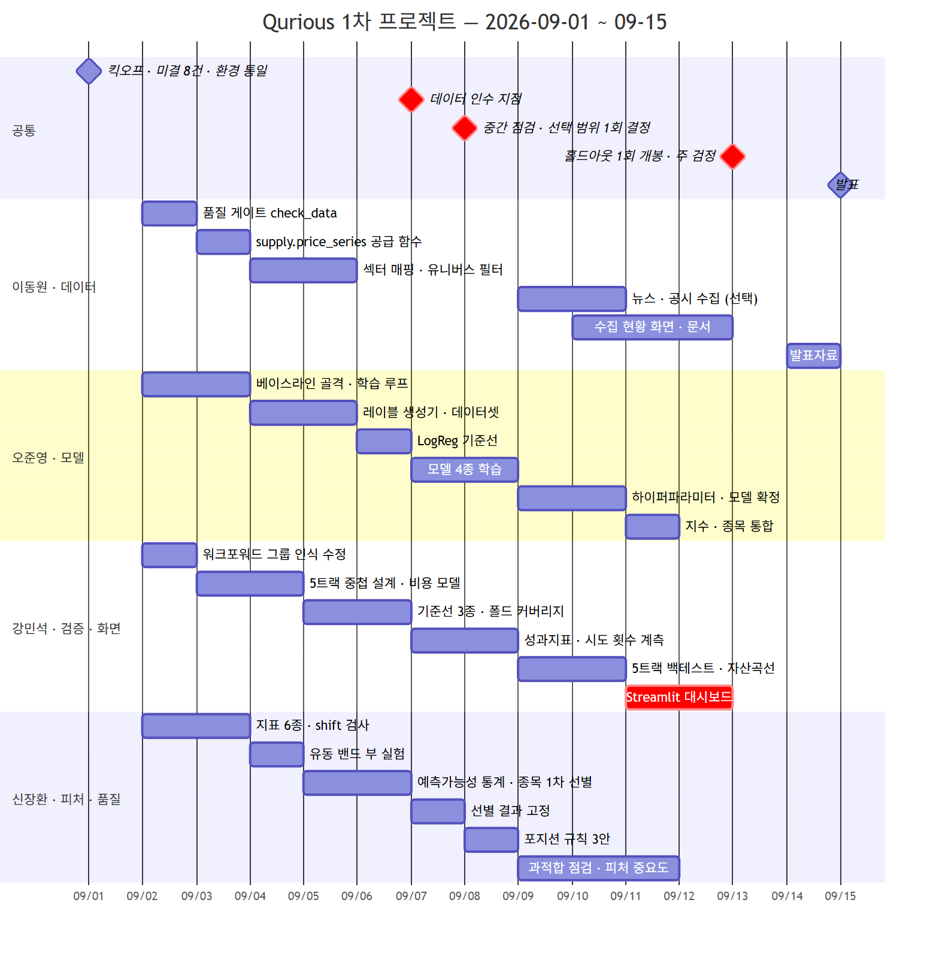
[그림 1] 2주 일정

부록 D. 착수 자산
팀장이 사전에 개발해 둔 부분을 팀 저장소로 이관해 두었다. 데이터와 검증 엔진은 서 있고, 둘을 잇는 피처·모델·파이프라인이 비어 있다. 2주에 만들 곳이 바로 거기다.
계층 | 줄 수 | 상태
ingest/ — 수집·적재 | 7,488 | 동작 중. KRX 920만 행이 이 경로로 들어왔다
evaluation/ — 성과 검증 | 772 | 동작 중. 모델 없이 단독으로 돈다. 테스트 55개
supply/ — 시점정합 공급 | 228 | 동작 중. 미래 자료 접근을 테스트가 막는다
common/ — 설정·경로·예산·robots | 2,348 | 절반 동작. 나머지는 정리 대상
timeseries/ — ARIMA·ADF·ACF | 2,063 | 코드는 있으나 아직 호출처가 없다
scripts/ — 실행 CLI | 2,523 | 동작 중 (수집·품질·실측 10종)
tests/ | 3,017 | 216개 · 8초
features/ — 피처 | 35 | 비어 있다. 2주에 만들 곳
models/ — 모델 | 34 | 비어 있다. 2주에 만들 곳
pipelines/ — 오케스트레이션 | 0 | 비어 있다. 2주에 만들 곳

설치·확인 완료 — scikit-learn 1.9.0 · LightGBM 4.7.0 · XGBoost 3.4.1 · scipy 1.18.1 · pandas 3.0.5 · numpy 2.5.1
설치 예정 — streamlit · matplotlib (대시보드 담당과 킥오프에서 확정)

부록 E. 실측 근거
아래는 모두 우리 자료로 직접 잰 값이다. 인용이 아니다. 재현: python scripts/measure_horizon.py · measure_stock_horizon.py
무엇 | 값 | 구간 | 왜 중요한가
데이터 규모 | 9,209,812행 · 3,677종목  4,097거래일 | 2010-01-04 ~  2026-08-25 | 16년 전수. 부분 표본이 아니다
중도 소멸 종목 | 910종목 | 전 구간 | 상장폐지가 자료에 남아 있다 → 생존편향 방어
정리매매 급락 | -30.5% 이하 1,224행 중  1,197행(97.8%)이 정리매매 | 전 구간 | 폐지 종목을 넣었더니 반대 편향이 생겼다.  마지막 10거래일을 뺀다. 최저 -98.41%
기준선 (항상 상승) | 52.64% | 개발구간 2,880일 | 모델이 이겨야 할 하한
유의 임계 | 54.99% | 검증구간 1,217일 | 이보다 낮으면 우연과 구분되지 않는다
지수 E|5일수익| | 1.753% | 개발구간 | 손익분기 계산의 분모
종목 E|5일수익| | 4.483% (KOSPI)  5.159% (전 시장) | 개발구간 | 지수의 2.6~2.9배
지수 손익분기  (ETF) | 51.43% (왕복 0.05%)  52.85% (왕복 0.10%) | 개발구간 | 국내 상장 ETF 는 매도 시 증권거래세 면제
종목 손익분기  (개별주) | 53.12% (왕복 0.28%)  54.80% (왕복 0.43%) | 개발구간 | 매도 시 0.20%(거래세 0.05+농특세 0.15)  + 수수료·스프레드
지수 3분류 ±1.0% | 34.03 / 38.66 / 27.31 | 개발구간 | 세 클래스가 15~45% 안
종목 3분류 ±2.0% | 30.12 / 37.90 / 31.98 | 개발구간 KOSPI | ±1.0% 면 중립이 20.7% 로 얇아진다
레이블 오정렬 시 | 상관이 정확히 10.0배  (+0.1709 대 +0.0171) | 개발구간 | 하루 어긋나면 이렇게 된다. 에러는 안 난다

※ 손익분기는 “방향 적중 여부와 수익 크기가 서로 무관하다”는 가정 위에 있다. 큰 변동일이 예측하기 더 어렵다면 실제로 필요한 정확도는 더 높다.
※ 처음에는 두 트랙에 같은 비용을 적용해 “종목이 지수보다 유리”하다는 결론을 냈다. 국내 상장 ETF 는 증권거래세가 면제되고 개별주는 매도 시 0.20%를 낸다는 비대칭을 반영하니 부호가 뒤집혔다. 종목 트랙은 수익 크기가 2.6배 크지만 그 이점을 거래세가 상쇄하고 남는다 — 지수보다 약 1.7%p 불리하다. 그래도 유의 임계(54.99%) 언저리라 불가능하지는 않다.

부록 F. QFRS 준수 현황
2026년 8월 Artificial Intelligence Review 에 실린 QFRS 는 AI 기반 금융 예측·트레이딩 연구가 지켜야 할 7개 보고 표준이다. 저자가 Scopus 색인 논문 41편을 감사했더니 7개를 모두 충족한 논문이 한 편도 없었다(평균 4.22개). 특히 경제적 백테스트는 87.8%가, 인과적 스케일링은 68.3%가 실패했다.
이 프로젝트의 논지가 “어떻게 검증했나”이므로 그 기준을 그대로 가져와 우리 현황을 표로 놓는다. 지금 5개 충족·2개 부분이고, 부분 2개는 2주 안에 닫는다.
기준 | 논문이 요구하는 것 | 우리 현황 | 근거
QFRS-1  Dataset specification  and data handling | 출처·버전·기간 명시. 주식이면 상장폐지 종목 포함 여부와 처리 방법을  밝혀 생존편향을 통제할 것 | 충족 | KRX OpenAPI · 2010-01-04~2026-08-25 · 920만 행  중도 소멸 910종목 포함
QFRS-2  Labeling  (ground truth construction) | 레이블 정의와 임계값을 명시. 아주 작은 등락을 맞히는 이진분류는  통계적으로만 맞고 경제적으로 무의미하다고 지적 | 충족 | 시가(t+1)→시가(t+6) 3분류  밴드를 실측으로 정함 (지수 ±1.0% / 종목 ±2.0%)
QFRS-3  feature engineering  (anti-leakage by design) | 피처가 미래를 보지 않도록 설계 단계에서 차단할 것 | 충족 | as_of 공급 계층. 기본값이 없어 빠뜨릴 수 없고  경계를 테스트 16개가 막는다
QFRS-4  Scaling / Normalisation | 스케일링을 전체 자료에 먼저 적용하면 누수. 학습구간에서 fit 하고  검증·테스트에 transform 만 할 것 | 미착수 | 피처 계층이 아직 비어 있다. 9/2~9/5 에 구현하며 지킨다
QFRS-5  Train/Validation/Test split | 레이블이 h 기간 앞을 보면 창 사이에 최소 h 만큼 embargo | 충족 | 워크포워드가 gap=label_horizon 을 강제.  어기면 LeakageError 로 멈춘다
QFRS-6  evaluation metrics  and task types | 주 지표로 MCC·PR-AUC·Balanced Accuracy·혼동행렬.  F1·ROC-AUC 는 보조 | 부분 | 기준선 3종 대비 보고는 있으나  MCC 는 아직 없다 — 9/10 까지 추가
QFRS-7  Backtest metrics  (economic performance) | 수수료·슬리피지·체결 규칙을 밝힌 경제적 백테스트.  필수(M) 항목이 하나라도 없으면 Fail | 부분 | 거래비용 4수준은 있다. 회전율·체결 가정  문서화는 9/11 까지

출처: Khushi M. QFRS: quantitative finance reporting standards for forecasting, evaluation and trading claims. Artif Intell Rev (2026). https://doi.org/10.1007/s10462-026-11664-w
※ 이 논문은 온라인 선공개(accepted manuscript) 상태라 권·호·페이지가 아직 없다. 위 형식이 원문이 지정한 인용 방식이다. Open Access(CC-BY)라 전문을 볼 수 있다.

부록 G. 킥오프에서 정할 것
① 프로젝트명 — 1안 AlphaStack / 2안 Qurious
② 발표자 — 신장환 또는 강민석
③ 산업 분류 기준 — KRX 업종 / GICS / 직접 매핑 (수업 자료에 KRX 업종분류·WICS 수집 코드가 이미 있다)
④ 뉴스 제목·요약을 로컬 DB 에 저장해도 되는가 — 네이버 약관이 “저장(캐시 포함)”을 금지한다. 법적 판단이라 팀에서 함께 결정한다
⑤ 동영상 수집 대상 채널 목록
⑥ 방향정확도 합격선을 54.99%로 둘 것인가 — 이 값은 관측이 서로 독립이라는 가정에서 나왔는데, 5일 레이블을 매일 만들면 이웃 예측이 4일을 공유해 독립이 아니다. 보정하면 57.22%다(실효 표본 1,217일 → 322일). 사전등록 ADR은 방향정확도에 애초에 합격선을 걸지 않았으므로 두 문서가 어긋나 있다. 검증구간을 열기 전에 팀이 정해야 한다

부록 H. 3개 프로젝트 확장 로드맵
세 차수의 주제가 모두 “개발 및 성과 검증”으로 끝난다. 매번 새로 만드는 것은 앞쪽이고 검증하는 방법은 같다. 1차에서 검증 엔진을 재사용 가능하게 분리하는 것이 6주 전체의 효율을 좌우한다.
차수 | 무엇을 새로 만드나 | 1차에서 그대로 가져가는 것
1차  9/1~9/15 | 지표 기반 등락 예측 + 성과 검증 엔진 | —
2차 | 한 종목 신호를 여러 종목 배분으로 넓힌다 | 검증 엔진·수집 계층·시점정합 규칙
3차 | 기성 지표(RSI·MACD) 자리를 우리가 만든 지표로 바꾼다 | 검증 엔진·피처 계약·실험 기록 규약

부록 I. 아키텍처
자료는 반드시 시점정합 공급 계층을 지나야 한다. 이 문을 지나지 않는 조회는 테스트가 막는다. “그때 알 수 있었던 것”만 모델에 들어가게 하는 구조적 장치다.
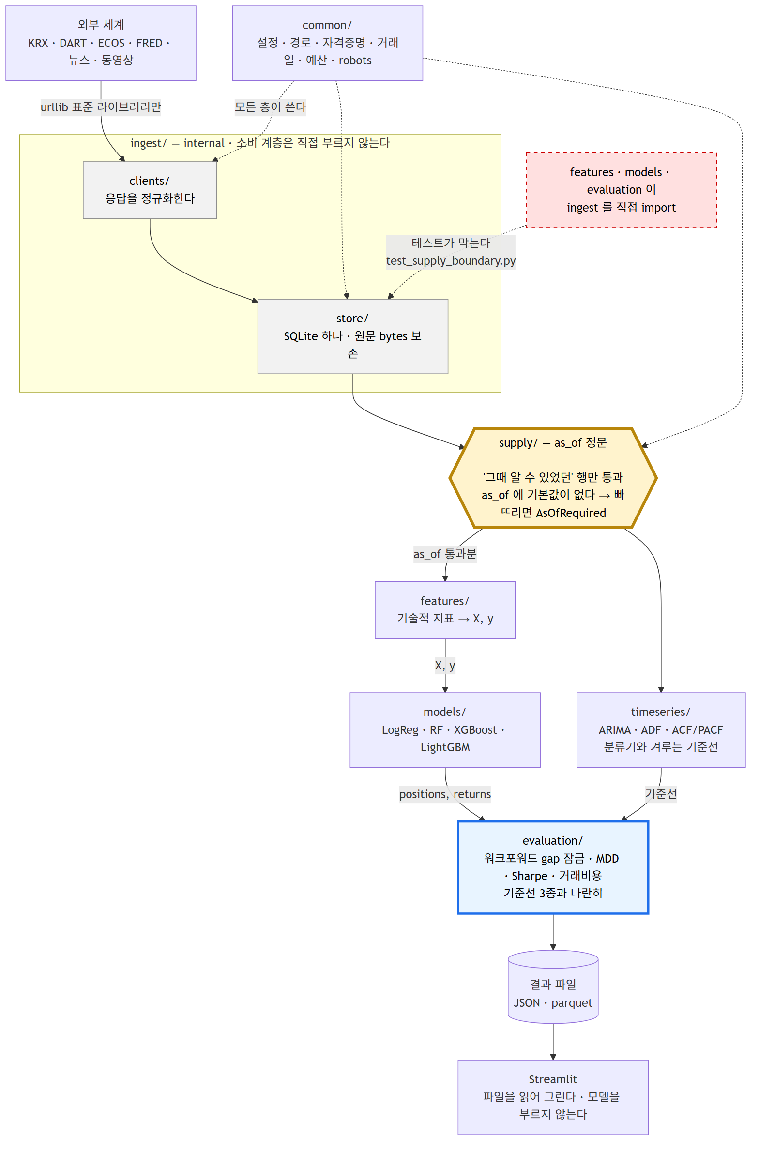
[그림 2] 계층 구조 — 시점정합 정문

역할별로 파이프라인을 나눠 4명이 병렬로 작업한다. 1차에는 LLM 을 쓰지 않으므로 역할별 워커와 오케스트레이션이며, RAG·에이전트로의 승격은 2·3차에서 다룬다.
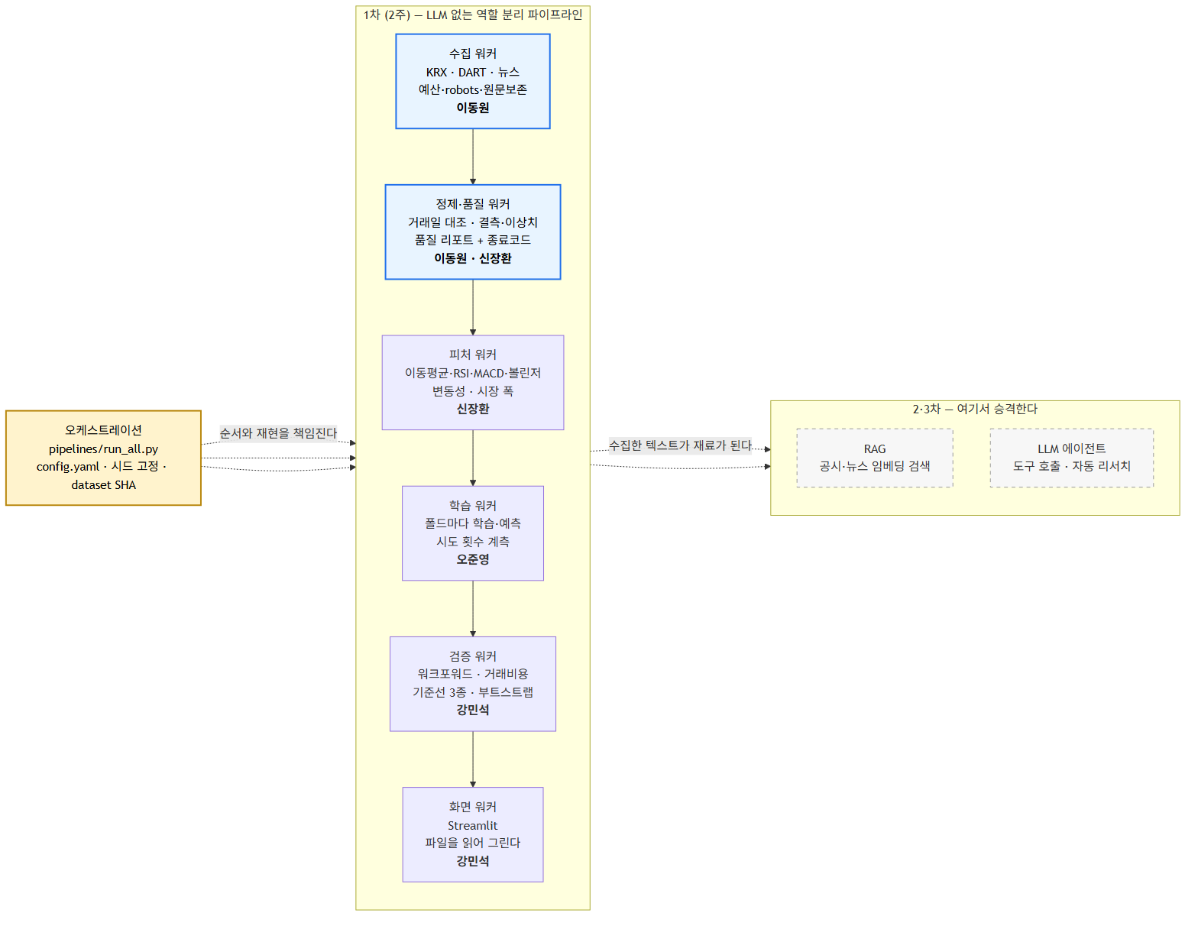
[그림 3] 역할별 파이프라인 분리

